Découvrez Le Grand Amour à Four Seasons Hôtel Montréal

Four Seasons Hôtel Montréal inspire le romantisme avec un nouveau forfait luxueux conçu pour les couples
September 2, 2021, Montréal, Canada

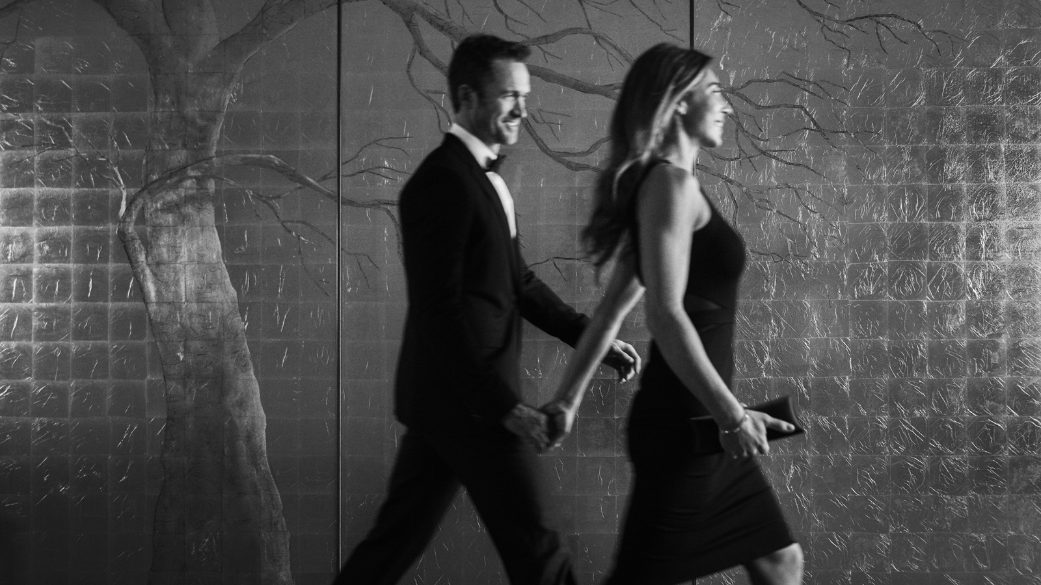
Conçu pour les couples à la recherche d’une expérience unique et romantique, Four Seasons Hôtel Montréal est ravi d’introduire en toute exclusivité son nouveau forfait, Le Grand Amour. Le Grand Amour combine harmonieusement le luxe de Four Seasons Hôtel Montréal avec la culture vibrante de la ville pour créer une escapade inoubliable.
« Ce forfait offre aux clients un accès exclusif à la ville uniquement possible avec le Four Seasons », déclare le directeur général David Wilkie. « À travers un séjour grandiose et impeccablement planifié, nous avons créer un itinéraire intime et romantique dans les cadres les plus luxueux de la ville de Montréal. »

RELATED

September 2, 2021, Montreal, Canada
Live Le Grand Amour at Four Seasons Hotel Montreal
https://publish.url/montreal/hotel-news/2021/le-grand-amour-package.html

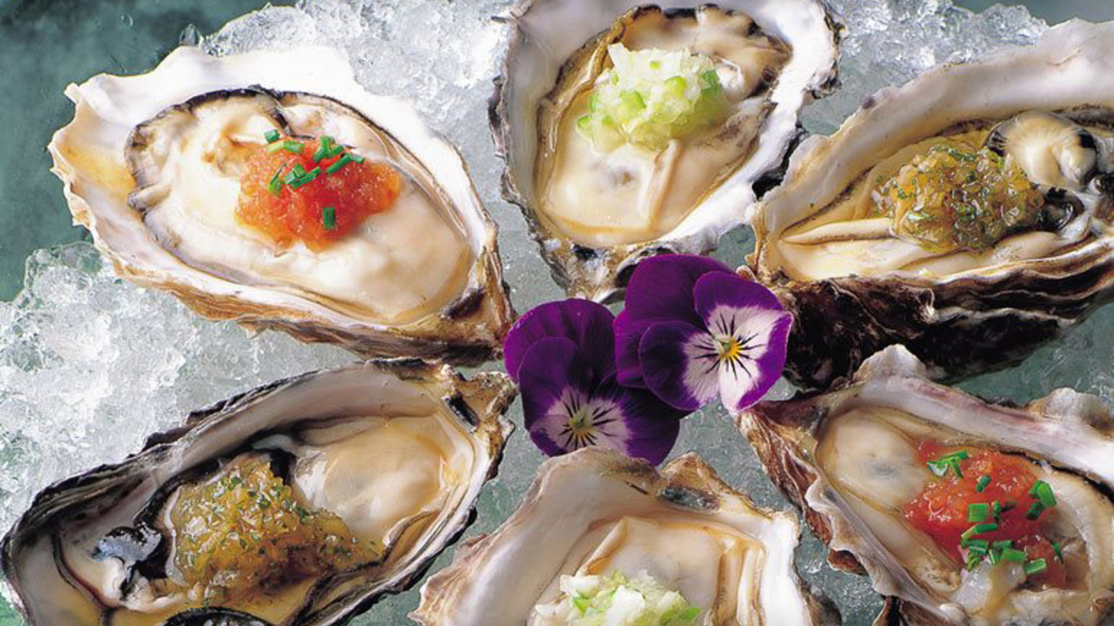 | July 5, 2021, Montreal, Canada  Four Seasons Hôtel Montréal dévoile sa nouvelle terrasse d’été, Mistral  https://publish.url/fr/montreal/hotel-news/2021/mistral-summer-terrace-2.html

PRESS CONTACTS

Milena Svetna
Marketing and PR Coordinator
1440 Rue de la Montagne
Montréal
Canada
milena.svetna@fourseasons.com

+1 438 926 4320

